- Час - Ваљак, појам, елементи –обрада - 30.3.2020.
Одгледати час на РТС-у. Прочитати овај материјал.
Ваљак
Ваљак је део простора ограничен кружном цилиндричном површи и двема подударним кружним површима. Ваљак је обло геометријско тело састављено од две основе (базе) које су кругови и омотача који је правоугаоник.
Омотач је правоугаоник чија је дужина обим базе (круга) а ширина висина (бочна ивица) ваљка.
Прав ваљак је ваљак чије су бочне ивице нормалне на раван основе, док код косог ваљка бочне ивице нису нормалне на раван основе. У осмом разреду учимо само прав ваљак.
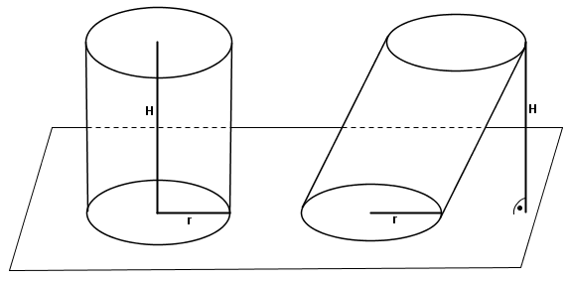
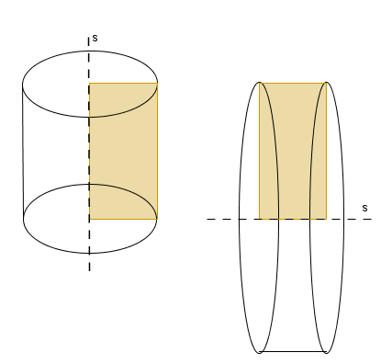
Прав ваљак је обртно тело које настаје ротацијом правоугаоника или квадрата око осе која садржи једну његову страницу.
За домаћи: На слици је дат правоугаоник дужине 10 cm и ширине 6 cm, који :
а) ротира око дуже странице
б) ротира око краће странице
Напиши у оба примера шта је висина а шта полупречник добијеног ваљка.
ПОМОЋ : Запамти, оно око чега се ротира увек је ВИСИНА ваљка.

Сада замисли да овај исти правоугаоник ротира око својих оса симетрије. Напиши у оба случаја шта је тада висина а шта полупречник добијеног ваљка. Нацртај слике.

2.час Ваљак, појам, елеметни - утврђивање – 31.3.2020.
Одгледати час на РТС-у.
Осни пресек ваљка je правоугаоник чија је дужина пречник круга а ширина висина ваљка
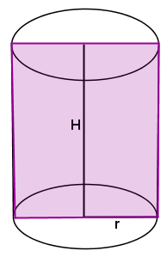
У колико је ваљак једнакостраничан, његов осни пресек је квадрат па је висина ваљка једнака пречнику основе , тј. , а површина тог осног пресека је
Осни пресек има и своју дијагоналу која се израчунава по формули
Одрадити домаћи са тог часа. Додатни домаћи :
Задатак 1: Наћи површину осног пресека ваљка који настаје ротацијом:
а) квадрата око странице дужине 4 cm
б) правоугаоника страница 3 cm и 6 cm око : 1) краће ; 2 ) дуже странице
Задатак 2: збирка 774., Задатак 3: збирка 775., Задатак 4: збирка 771.

3.час Мрежа и површина ваљка – обрада- 02.04.2020.
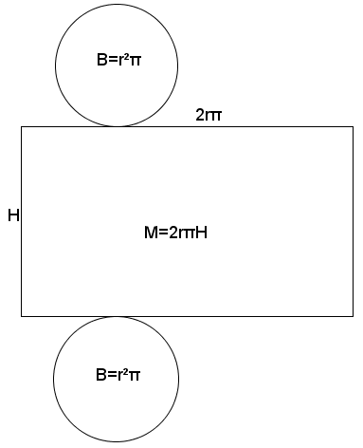

Одгледати час на РТС-у. Одрадити домаћи са тог часа .
Додатни домаћи : направити модел ваљка од хамер папира, сликати и послати за домаћи. Димензије су:
Урадити и задатке из збирке за домаћи:
779.,780. a), 781. a), 786.

4. час Мрежа и површина ваљка – утврђивање-03.04.2020.

Одгледати час на РТС-у. Одрадити домаћи са тог часа . Додатни домаћи збирка 792.,793.a), 794.,796.

